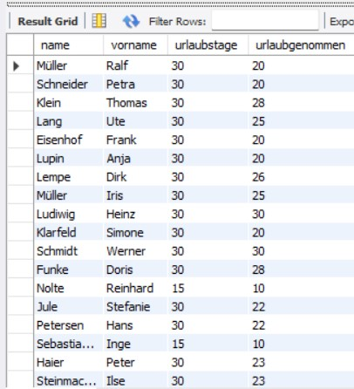**Punkt 1:**

**-- Erstellen Sie die View 'v_urlaub' mit den Spalten name, vorname, urlaubstage und urlaubgenommen.**

create view v_urlaub as

select name, vorname,urlaubstage,urlaubgenommen from mitarbeiter

select * from v_urlaub

**Punkt 2 :**

**-- Erstellen Sie die View 'v_praemie' mit den Spalten name, vorname, praemie und grund.**

create view v_praemie as

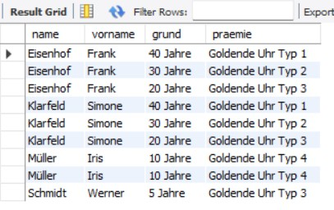select name,vorname,grund,praemie

from mitarbeiter

join sachpraemie on mitarbeiter.mitarbeiterid = sachpraemie.mitarbeiterid

select * from v_praemie

**Punkt 3:**

**-- Erstellen Sie die View 'v_mitarbeiterbonus' mit den Spalten name, vorname und bonus, sortiert nach bonus.**

create view v_mitarbeiterbonus as

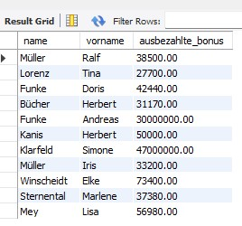select

mitarbeiter.name, mitarbeiter.vorname,s

SUM(bonus.bonuszahlung) AS ausbezahlte_bonus

from mitarbeiter

join bonus on mitarbeiter.mitarbeiterid = bonus.mitarbeiterid

group by mitarbeiter.mitarbeiterid, mitarbeiter.name, mitarbeiter.vorname, mitarbeiter.bonus

order by mitarbeiter.bonus ASC;

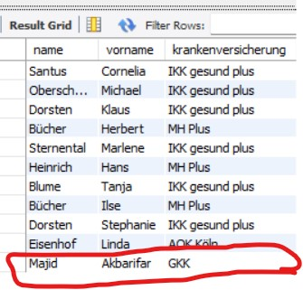**Punkt 4 :**

**-- Erstellen Sie die View 'v_mitarbeiterkrankenkasse'.**

CREATE VIEW v_mitarbeiterkrankenkasse AS

SELECT name, vorname, krankenversicherung

FROM mitarbeiter;

**- Fügen Sie eine neue Zeile in die Tabelle 'mitarbeiter' ein.**

insert into mitarbeiter (mitarbeiterid ,name, vorname, krankenversicherung)

values (51,'Majid','Akbarifar','GKK')

**punkt 5 :**

**-- Löschen Sie die View 'v_mitarbeiterkrankenkasse'.**

drop view v_mitarbeiterkrankenkasse;